《现代交换原理》实验报告

实验名称 摘挂机检测实验

班 级 2015211307

学 号 2015211921

姓 名 裴 子 祥

指导教师 丁 玉 荣

实验1 时间表调度实验
- 实验目的
摘挂机检测实验用来考查学生对摘挂机检测原理的掌握情况。

- 实验内容和实验步骤（简写）
- 原理及设计
设用户在挂机状态时扫描输出为“0”，用户在摘机状态时扫描输出为“1”，摘挂机扫描程序的执行周期为200ms，那么摘机识别，就是在200ms的周期性扫描中找到从“0”到“1”的变化点，挂机识别就是在200ms的周期性扫描中找到从“1”到“0”的变化点，该原理的示意图如下所示：
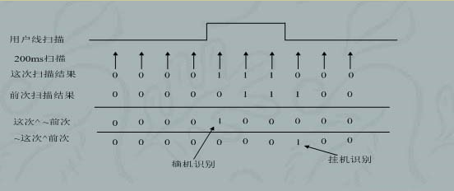
在我们的实验中，我们把前200ms的线路状态保存以备这次可以读取，同时读出这次的线路状态，把前200ms的线路状态取反与这次的线路状态相与，如果为1，就说明检测到摘机消息了。同理，我们把这次的线路状态取反再与前200ms的线路状态相与，如果为1就说明检测到挂机消息了，然后把摘挂机信号作为事件放入摘挂机队列中。

 | 0：摘挂机检测任务 | 1：脉冲检测任务 | 2：位间隔检测任务
0 | 0/1 | 0/1 | 0/1
1 | 0/1 | 0/1 | 0/1
……

……
18 | 0/1 | 0/1 | 0/1
19 | 0/1 | 0/1 | 0/1
交换系统提供了三个周期性调度程度（摘挂机检测程序、脉冲识别程序和位间隔识别程序），它们的调用周期分别为200ms、10ms和100ms，所以我们系统的最小调度时间为10ms。每隔10ms,我们就会检查这个表的一行，如果该行上某一列为1，我们就执列所对应的任务，如果为0，就什么都不做。每当执行到这个表的最后一行，调度任务会返回第一行循环执行。
- 程序流程图
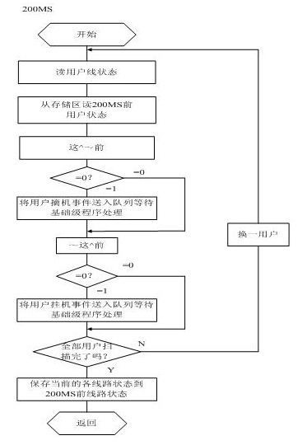

- 实验步骤
● 了解实验原理及其设计
● 了解实验平台的使用及数据结构
● 编写C程序实现对摘挂机状态的检测
● 在实验平台上运行程序

三、源代码
- 实验主要数据结构
函数功能为：检测到摘、挂机事件，并把该事件放入到摘挂机事件队列中。
函数原型：
void scanfor200(int linestate200[LINEMAX],int linestate[LINEMAX],UpOnnode * head1, UpOnnode* end1);
其中LINEMAX为线路总数，是定义在"bconstant.h"中的一个宏,linestate200[LINEMAX]为已保存的200ms前线路状态，linestate[LINEMAX]为当前的线路状态，head1,end1为摘挂机队列的首尾指针，该队列已经在主程序中进行了初始化。我们所要做的就是把检测到的摘挂机事件以摘挂机队列节点的形式插入到摘挂机事件队列中。

数据结构说明：

头文件："bconstant.h";(以下的数据结构都已在该文件中定义）
LINEMAX ：最大线路数;
int linestate200[LINEMAX],linestate[LINEMAX];
线路从0开始编号; 状态：1：有电流，0无电流;
enum UporOn {ehandup,ehandon}
为摘挂机区别符：ehandup表示摘机，ehandon表示挂机;

struct UpOnnode //摘挂机队列节点结构
{
UporOn phonestate; //摘挂机区别符；
int linenum; //线路号（从0开始）；
struct UpOnnode* next; //指向下一节点的指针；
};

注意事项：
- 我们编写的模块是基础实验部分预加载的本局交换系统的一个模块而已，在系统中head1头指针和end1尾指针已经完成初始化。为方便起见，我们的摘挂机事件队列是一个包含头节点的单向链表，并且头指针指向该头节点，尾指针在初始化时也指向了该节点。所以在我们的函数编写中应保证头指针始终指向该头节点上、尾指针指向摘挂机事件队列的最末一个节点。
- 注意把这次扫描的线路状态值保存在前200ms扫描线路状态数组中,以便主程周期调用。

- 实验代码
#include"bconstant.h"

extern "C" _declspec(dllexport) void
scanfor200(int linestate200[LINEMAX], int linestate[LINEMAX], UpOnnode *head1, UpOnnode * end1)
{
int i;
UpOnnode* p;
for( i = 0; i < LINEMAX; ++i)
{
if( linestate[i] & ~linestate200[i]) //摘机识别
{
p = new UpOnnode;
p->phonestate = ehandup;
p->linenum = i;
p->next = 0;
end1->next = p;
end1 = p;
}
if( linestate200[i] & ~linestate[i]) //挂机识别
{
p = new UpOnnode;
p->phonestate = ehandon;
p->linenum = i;
p->next = 0;
end1->next = p;
end1 = p;
}
}
if( i == LINEMAX)
{
for( i = 0; i < LINEMAX; ++i) //保存当前各线路状态到200MS前线路状态
{
linestate200[i] = linestate[i];
}
return ;
}
}

extern "C" _declspec(dllexport) void freenode(UpOnnode* node)
{
delete node;
}

四、实验结果
完成scanfor200主体代码编写后能像演示实验一样，正确检测摘挂机动作并进行通话，通话结束后一方挂机未挂机一方送忙音。被叫正在通话时会正常给主叫送忙音。实验结果正确。

五、实验心得
在认真交换仿真实验帮助系统中摘挂机检测实验原理及设计后，了解如何进行摘挂机检测并把事件插入到摘挂机处理事件队列中。编码过程中未进行最后一步保存当前线路状态，导致只有第一次拨号通话成功，之后则会出现不挂机，不能响铃通话的错误。经过讨论调试后，完成实验，对摘挂机的检测机制与原理有更深理解。对实验中出现的突发状况与代码bug通过查看报错与逻辑分析，如，因为平台原因指针赋值为NULL会产生报错，当改写为0则正确编译。提高了自身的差错能力。

